目标：

Linux服务器配置不同端口访问不同项目

学习：

一：找到linux配置文件

find / -name ‘nginx.conf’



二：cat nginx.conf

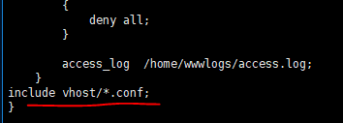

三：cd vhost目录创建一个新配置文件



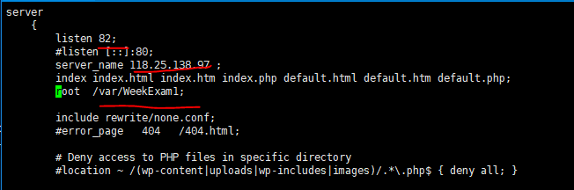

四：重启服务

service nginx restart

五: 访问